|  |  |  |
| --- | --- | --- |
| Datum: 25.1.2024 | **SPŠ CHOMUTOV** | Třída:  A4 |
| Číslo úlohy:  14. | KAMEROVÝ SYSTÉM PRO AUTOMATICKOU INSPEKCI II. | Jméno:  Klokoč Pavel |

**Zadání:**

Vytvořte program pro kontrolu matic a podložek v programu Vision Builder AI.

**Vývojový diagram: .**

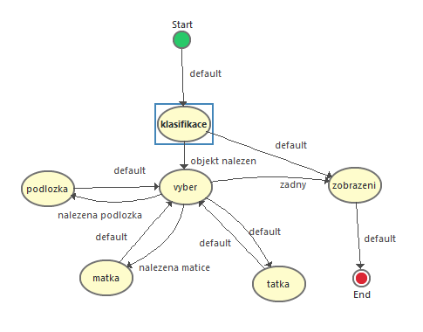

**Tabulka použitých přístrojů:**

|  |  |  |  |
| --- | --- | --- | --- |
| Název přístroje | Označení | Údaje | Ev. číslo |
| Oddělovací transformátor | OT | MODEL: OT230.021 | LE 5123 |
| Kamera | - | - | LE 108 |
| Backlight Inspection Camera System | - | - | LE3 5044 |

**Popis programu:**

* Klasifikace:

První blok (Acquire Image) slouží pro pořízení snímku z kamery, následuje blok (Calibrate Image 1), který kalibruje souřadnice snímku. Další blok (Vision Assistant 1) čistí a zaostřuje snímek a poslední blok (Classify Objects 1) rozpoznává zda se jedná o matku nebo podložku.

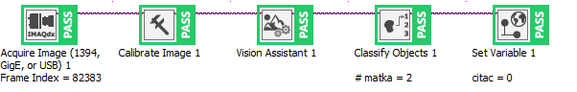

* Výběr objektu:

Vybírá objekt a číslu je ho od 1 .

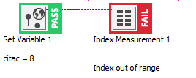

* Matka / podložka:

První blok čísluje a volí objekty, druhý blok vytváří souřadnice objektu. Třetí blok měří rozměry, jestli odpovídají matce nebo podložce. Jestli odpovídá napíše (matka/podlozka OK), pokud neodpovídá napíše (matka/podlozka KO).

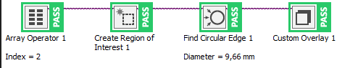

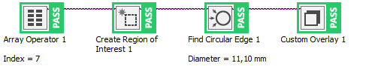

* Neznámý:

Pokud objekt neodpovídá ani matce, ani podložce, označí objekt jako neznámý (FALSE).

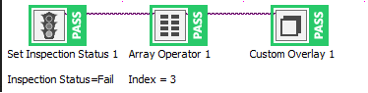

* Výsledek programu:

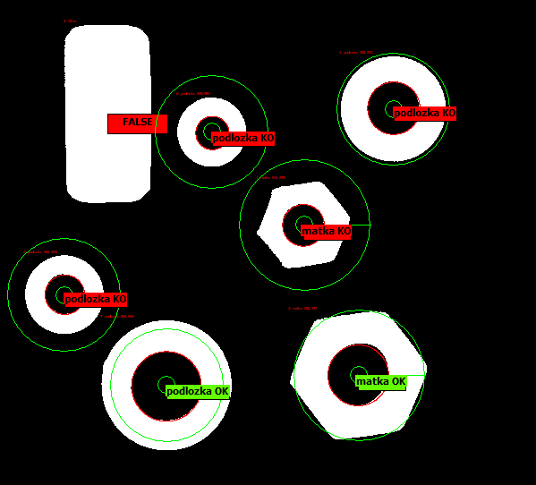

**Závěr:**

Při zpracovávání programu jsme postupovali dle manuálu, díky kterému jsme pochopili jak program funguje. Program fungoval dle zadání.